

**T.C.**

**ESKİŞEHİR OSMANGAZİ ÜNİVERSİTESİ**

**MÜHENDİSLİK MİMARLIK FAKÜLTESİ**

**BİLGİSAYAR MÜHENDİSLİĞİ BÖLÜMÜ**

**VERİ TABANI YÖNETİM SİSTEMLERİ DERSİ**

**GRUP 7**

**DOORKIT**

**PROJE YETKİLİSİ**

**İSİM SOYİSİM:** Sedat Kılıç

**EMAİL:** sedat.kilic@iotkit.com.tr

**GRUP ÜYELERİ:**

152120191020 İPEK BİRİNCİ

152120191009 CANSU GÜR

152120171006 YAVUZ UÇARKUS

152120191048 YASİN GÖK

Prof. Dr. AHMET YAZICI

**İçindekiler**

**1.** Giriş .................................................................................................................................. **4**

**1.1** Amaç-Kapsam ..................................................................................................... **4**

**1.2** Veri ile İlgili İsterler ............................................................................................. **4**

**1.3** Veri Diyagramları …............................................................................................. **4**

**1.3.a** IPO Diyagramı ...................................................................................... **5**

**1.3.b** Kavramsal Veri Akış Şeması ................................................................. **6**

**2.** Teklif Edilen Sistem .......................................................................................................... **6**

**3.** Fizibilite Raporları ….......................................................................................................... **6**

**3.1** Kurumsal ve Kültürel Fizibilite ............................................................................. **6**

**3.2** Teknolojik Kaynak Fizibilitesi ............................................................................... **7**

**3.3** Yasal Fizibilite …................................................................................................... **7**

**3.4** Zaman Fizibilitesi ….............................................................................................. **7**

**4.** Fonksiyonel Gereksinimler ................................................................................................ **8**

**5.** Fonksiyonel Olmayan Gereksinimler ….............................................................................. **9**

**6.** Sistem Modeli …................................................................................................................. **10**

**6.1** Use - Case Modeli ................................................................................................ **10**

**6.2** Aktörler …............................................................................................................. **10**

**7.** Görev Dağılımı …................................................................................................................ **11**

**7.1** Toplantılar …......................................................................................................... **12**

**8.** Kaynakça ............................................................................................................................**12**

**Rapor Revizyon Tarihi**

|  |  |  |
| --- | --- | --- |
| **TARİH** | **VERSİYON NUMARASI** | **DEĞİŞİKLİKLER** |
| 04.09.2022 | 01 | GİRİŞ |
| 17.10.2022 | 02 | HEDEF BELİRLEME |
| 09.10.2022 | 03 | REQUIMENT ANALYSIS V.1 |
| 01.11.2022 | 04 | DİYAGRAM EKLENMESİ |
| 02.11.2022 | 05 | GEREKSİNİM EKLENDİ |
|  | 06 |  |
|  | 07 |  |
|  | 08 |  |
|  | 09 |  |
|  | 10 |  |
|  | 11 |  |
|  | 12 |  |
|  | 13 |  |
|  | 14 |  |
|  |  |  |
|  |  |  |

Rapor Revizyon Tarihi Tablosu

**Muhataplar**

|  |  |  |  |  |
| --- | --- | --- | --- | --- |
| **KİŞİLER** | **İSİM** | **ÜNVAN** | **İLETİŞİM** | **TARİH** |
| İŞLETME YETKİLİSİ | SEDAT KILIÇ | YÖNETİCİ | sedat.kilic@iotkit.com.tr | 10.10.2022 |
| GRUP TEMSİLCİSİ | İPEK BİRİNCİ | TEMSİLCİ | ipek.birinci8@gmail.com | 04.10.2022 |
| GRUP ÜYESİ 1 | CANSU GÜR | ÜYE | cansuuggur@gmail.com | 04.10.2022 |
| GRUP UYESİ 2 | YAVUZ UÇARKUŞ | ÜYE | yavuzucarkus9@gmail.com | 04.10.2022 |
| GRUP ÜYESİ 3 | YASİN GÖK | ÜYE | yasingok580@gmail.com | 04.10.2022 |

Muhataplar Tablosu

**1.Giriş**

Bu istem raporu IOTKIT şirketinin Veri Tabanı Yönetim Sistemleri dersi için bize vermiş olduğu DOORKIT projesini tanıtmak, proje ister ve işleyişini göstermek için yazılmıştır. IOTKIT şirketi İstanbul ve Bilecik’te ofisleri olup, teknoloji ile günlük yaşam prolemlerini çözmek üzerine hizmet veren bir firmadır. Şirket temelde IOT teknolojisini kullanmakta olup IOT; Kısaltması IoT olan “Internet of Things” teriminin Türkçedeki karşılığı olarak sunulan nesnelerin interneti, günlük hayatta kullanılan nesnelerin internet sayesinde diğer nesneler ile veri alışverişi yapabilmesini ve nesnelerin birbiriyle tam olarak senkronizasyon halinde olmalarını sağlayan bir teknolojidir. Bu sekronizasyonu sağmak için şirketin veritabanı ihtiyaçları doğmuştur ve bu veriler bulut depolama sisteminin en öncü ismi olan Amazon Web Service’te saklanmaktadır. Hedefimiz bu verileri işleyip Sedat Bey’in bizden talep ettiği database işlemlerini yapmaktır. Bu noktada istem analizimizi 5 başlıkta sunacağız;

* AMAÇ-KAPSAM
* HEDEFLER VE BAŞARI KRİTERLERİ
* TEKLİF EDİLEN SİSTEM
* FONKSİYONEL GEREKSİNİMLER
* FONKSİYONEL OLMAYAN GEREKSİNİMLER
* SİSTEM MODELİ’dir.

**1.1 Amaç-Kapsam**

Bu projedeki temel amacımız veritabanı sistemlerini anlayarak bu alanda fikir sahibi olmak. Ve firmamızın IOT alanında yaptığı çalışmalar sayesinde günümüz teknoloji projesi olan DOORKIT projesinde yer alarak kendimizi bu alanda geliştirebilmektir. Ayrıca diğer bir avantajımız olan bulut teknolojisini kavrayıp kendimizi çağın teknolojilerine hazırlamaktır.

**1.2 Veri ile İlgili İsterler**

IOTKIT şirketinin bizden beklentisi, DOOTKIT projesinin database sequence, trigger, tablo vb tasklerini yapıp projenin veritabanı işlemleri halletmemizdir. Proje ilerledikçe başlık genişletilecektir.

**1.3 Veri Diyagramları**

Projenin daha anlaşılır olması için asağıda bazı diyagramlarla proje modellemesi yapılmıştır.

1. **IPO Diyagramı**

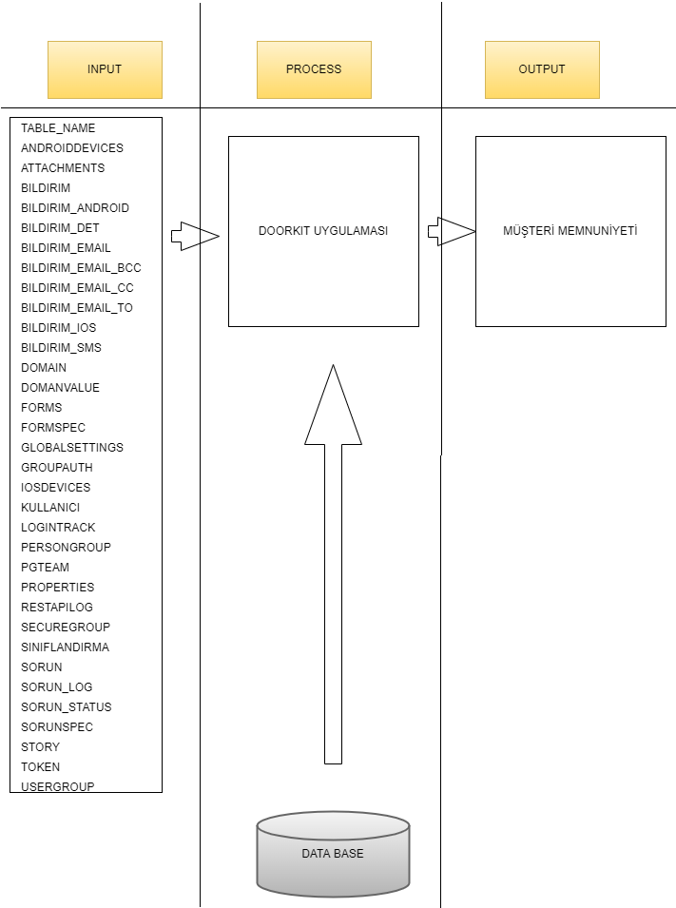

1. **Kavramsal Veri Akış Şeması**

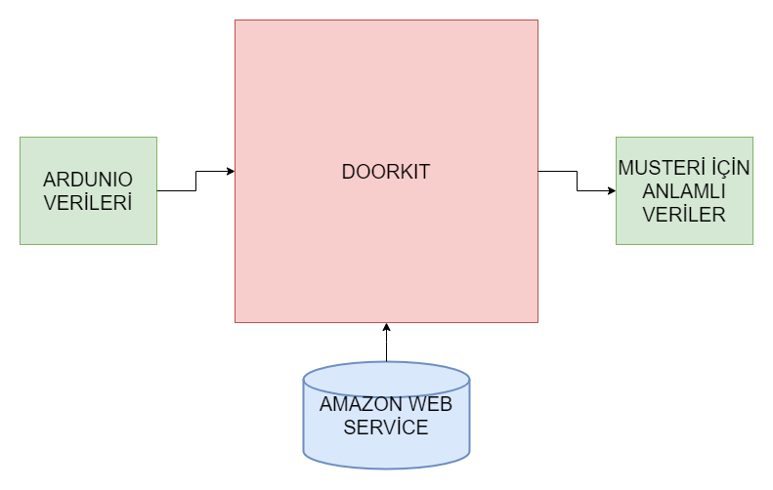

**2.**Teklif Edilen Sistem

Şirketin bizden beklentisi bulut depolama hizmeti veren AWS üzerinden veri işleyerek bu verileri kullanmaktır. AWS teknolojisi, dünya genelindeki [sunucu çiftliklerinde](https://tr.wikipedia.org/wiki/Sunucu_%C3%A7iftli%C4%9Fi) uygulanır ve Amazon yan kuruluşu tarafından sürdürülür. Ücretler, abone tarafından seçilen kullanım, donanım, işletim sistemi, yazılım veya ağ özellikleri, gerekli kullanılabilirlik, yedeklilik, [güvenlik](https://tr.wikipedia.org/wiki/Bilgisayar_g%C3%BCvenli%C4%9Fi) ve hizmet seçeneklerinin bir kombinasyonuna dayanır. Aboneler tek bir sanal AWS bilgisayarı, özel bir fiziksel bilgisayar veya her ikisinin kümeleri için ödeme yapabilir. Abonelik sözleşmesinin bir parçası olarak Amazon, abonelerin sistemleri için güvenlik sağlar. AWS, 6'sı [Kuzey Amerika](https://tr.wikipedia.org/wiki/Kuzey_Amerika)'daki dahil olmak üzere birçok küresel coğrafi bölgeden çalışır. Diğer kullanacağımız ve teklif edilen teknoloji ise PostgreSQL ya da Postgres, [özgür ve açık kaynak kodlu](https://tr.wikipedia.org/wiki/%C3%96zg%C3%BCr_ve_a%C3%A7%C4%B1k_kaynak_kodlu_yaz%C4%B1l%C4%B1m), [SQL](https://tr.wikipedia.org/wiki/SQL) destekli bir [ilişkisel veritabanı yönetim sistemidir](https://tr.wikipedia.org/wiki/%C4%B0li%C5%9Fkisel_veritaban%C4%B1). Bu sistemi web tarayıcı üzerinden kullanacağız.

**3.Fizibilite Raporları**

**3.1 Kurumsal ve Kültürel Fizibilite**

Günümüzde teknoloji her yönde fazlasıyla ilerlemiştir. İnsanlar artık yeni teknolojilere oldukça hızlı adapte olabilmektedirler. Teknoloji ile kültür etkileşim içinde ilerlemektedir. Her teknoloji her kültürde aynı ölçüde kabul edilmeyebilir fakat öyle teknolojiler vardır ki artık kabul edilmeme oranları çok düşüktür. Bunun sebebi ise bir yandan insanların git gide alışması diğer yandan ise basit ve etkili kullanımı olmasıdır. Bizim projemizde ise çoğu yerde de görmeye alışkın olduğumuz uygulama ile giriş yapma yani turnike sistemi benzeri bir sistem kullanılacaktır. Bu yüzden kültürel olarak insanların zorluk çekmeyeceği düşünülmektedir.

**3.2 Teknolojik Kaynak Fizibilitesi**

Teknolojik olarak yapılabilirlik durumuna baktığımızda ise şu anda ulaştığımız teknolojik gelişmeler ardından yapılacak olan projeyi teknolojik açıdan hiçbir şey engellememektedir. Mobil bir uygulama üzerinden çalışacak olan uygulama olduğu için bunu çalıştırabilecek düşük gereksinimli bir telefon-tablet vb. yeterli olacaktır.

**3.3 Yasal Fizibilite**

Uygulamayı indiren kullanıcıların bilgilerini tutan bir veri tabanı bulunacaktır. Bu durumda ise devreye 6698 Sayılı Kişisel Verilerin Korunması Kanunu (KVKK) girmektedir. Bu Kanunun amacı, kişisel verilerin işlenmesinde başta özel hayatın gizliliği olmak üzere kişilerin temel hak ve özgürlüklerini korumak ve kişisel verileri işleyen gerçek ve tüzel kişilerin yükümlülükleri ile uyacakları usul ve esasları düzenlemektir. Bu kanun uygulamasında, kanunda belirtilen istisnalar haricinde, kişisel veriler ilgili kişinin açık rızası olmaksızın işlenmeyecek; üçüncü kişilere veya yurtdışına aktarılmayacaktır.

**3.4 Zaman Fizibilitesi**

Projede kullanılabilecek zamana baktığımızda ise yaklaşık olarak 3 ay süre bulunmaktadır. Bu süre zarfında 4 aşamadan oluşan bu projemizde her aşamada farklı ilerlemeler kaydederek farklı bilgileri geliştirerek ilerleyeceğiz. İlk adımda gereksinim analizi, ardından ön sunum, sonra üzerine eklenen diğer konular (entegrasyon, error handling gibi) hakkında yeni bir ilerleme ve ardından projenin son haliyle birlikte 3 ayı tamamlamış olacağız.

**4.Fonksiyonel Gereksinimler**

|  |  |  |  |
| --- | --- | --- | --- |
| **İSTEM** | **ÖNCELİK** | **AÇIKLAMA** | **GEREKÇE** |
| Database oluşturulması ve tablolandırılması | 1 | AWS vasıtasıyla PostgreSQL ile database oluşturulması ,tablolandırılması ve ilişkilendirilmesi | DOORKIT projesinin gerçeklenebilmesi için senaryo bağlı tablolar ile bunlar arasındaki bağlantıların kurulması gerekmektedir. |
| Tablo kayıtlarının oluşturulması | 2 | Tablo içindeki sütunlara göre verilerin girilmesi. | Test edilebilirlik ve kullanılabilirlik için bilgilerin girilmesi gerekmektedir. |
| Donanımsal ihtiyaçların giderilmesi | 3 | Turnike sisteminin oluşturulması, bunun sistem üzerinden takibi için sensörlerin takılması ve kullanıcı etkileşimi için panel oluşturulması. | Kullanıcı ve sistem arası entegrasyonun fiziksel olarak gerçekleşmesi için donanım gerekmektedir. |
| Mobil uygulama ve server bağlantısı | 4 | Mobil uygulama ile database arasındaki bağlantı kurulması, turnike ve mobil cihaz arasındaki etkileşimin oluşturulması ve kullanıcının kullanabilmesi için arayüz yapılması. | Kullanıcının giriş çıkışının mobil uygulama vasıtasıyla sağlanması ve bilgilerin gösterilmesi gerekmektedir. |
| Test | 5 | DOORKIT projesinin isterlerinin test edilip değerlendirilmesi. | Sistemin hayata geçirilmeden çalışılabilirliğini görebilmek için senaryo tabanlı testlerin gerçekleşmesi gerekmektedir. |

Tablo 1

**5.Fonksiyonel Olmayan Gereksinimler**

|  |  |  |  |  |
| --- | --- | --- | --- | --- |
| **KULLANILABİLİRLİK** | | | | |
| İş yapma kolaylığı | **1** | Doorkit yazılımı kullanarak işlerini basite indirgemesi | Database kullanılabilir ve anlaşılır olmalı |  |
| **GÜVENİLİRLİK** | | | | |
| Kullanıcıların verileri saklı tutulmalı | **1** | Kullanıcı verilerinin güvenli tutulması | Bazı bilgilerin güvende tutulması |  |
| **DESTEKLENEBİLİRLİK** | | | | |
| Güncellenebilirlik | **1** | IOTKIT Şirketinin ihtiyaçları ve teknolojik gelişmelerle güncellenebilmesi | Sürekli kullanılabilir  olması |  |
| **ARAYÜZ** | | | | |
| Anlaşılabilirlik | **1** | Kullanıcıların anlayabilmesi | Yazılımcıların tablolara sorunsuz erişmesi |  |
|  | **2** |  |  |  |

Tablo 2

**6.Sistem Modeli**

**6.1 Use - Case Modeli**

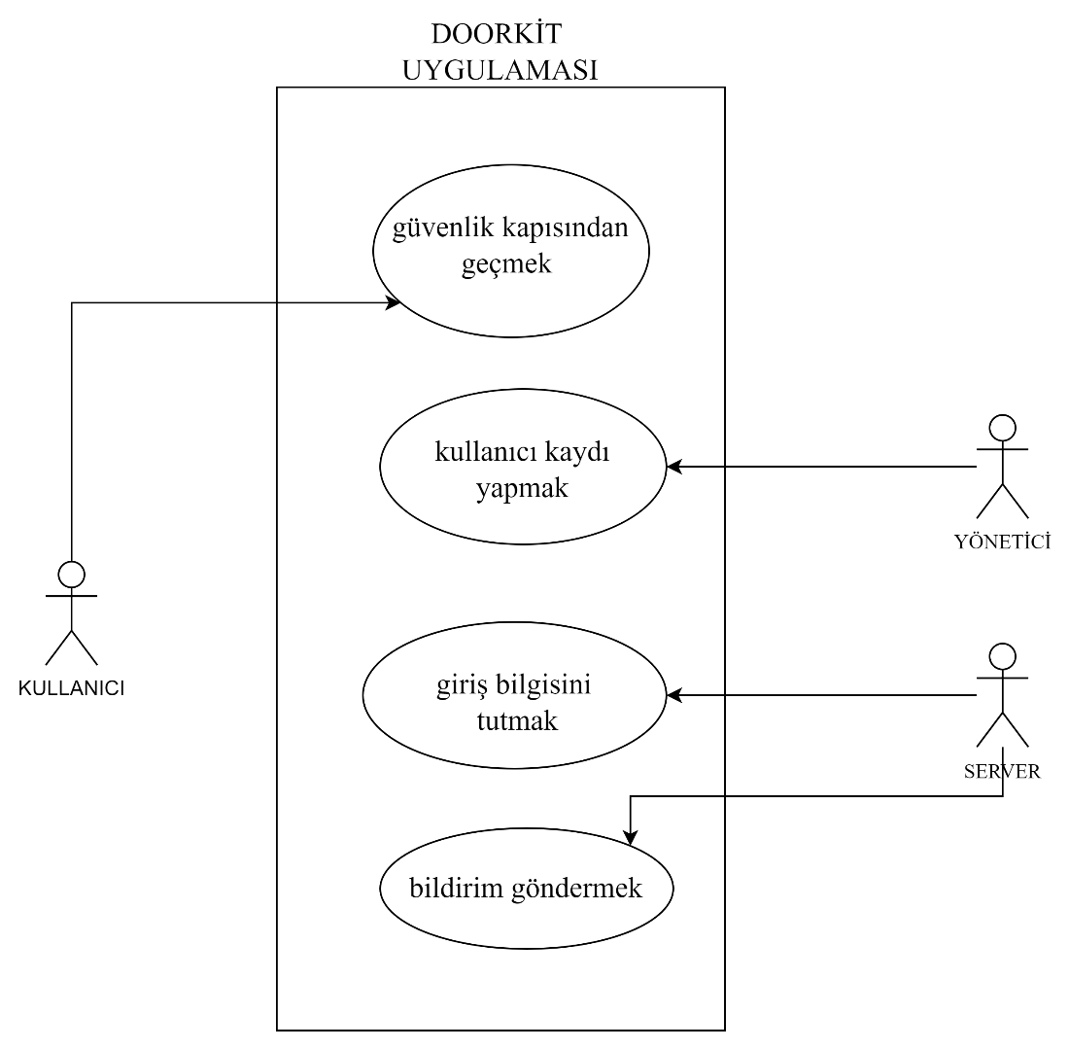

**6.2 Aktörler**

Projemizin kullanıcıları (aktörleri) kullanıcı ,yönetici ve serverdır.

Kullanıcı rolündeki kişiler güvenlik kapısından doğru bilgiler ile ancak geçebilecek olup bu giriş hareketlerinin kaydını tutan server kişileri bulunmaktadır.Yönetici rolündeki kişiler ise kullanıcının kaydını yaomakta ve kayıt işlerini gerçekleştirmektedir.Server rolündeki kişiler ise tüm sistemdeki sunulan bilgilere ulaşabilecek bunlara olası durumda oluşan dönütleri kontrol edebileceklerdir.

**7.Görev Dağılımı**

|  |  |  |
| --- | --- | --- |
| **İSİM SOYİSİM** | **YAPILAN İŞ** | **HARCANAN SAAT** |
| İPEK BİRİNCİ | -İSTEM RAPORU HAZIRLAMA, GİRİŞ/DİYAGRAMLAR, FONKSİYONEL OLMAYAN GEREKSİNİM | 5 |
| CANSU GÜR | -İSTEM RAPORU HAZIRLAMA, SİSTEM MODELİ | 5 |
| YAVUZ UÇARKUŞ | -İSTEM RAPORU HAZIRLAMA  -FONKSİYONEL GEREKSİNİMLER | 5 |
| YASİN GÖK | -İSTEM RAPORU HAZIRLAMA, FİZİBİLİTE RAPORLARI | 5 |

**7.1 Toplantılar**

|  |  |  |  |
| --- | --- | --- | --- |
| **TARİH** | **KATILIMCILAR** | **TOPLANTI KONUSU** | **SONUÇLAR** |
| 04.10.2022 | İPEK BİRİNCİ  YAVUZ UÇAKUŞ  YASİN GÖK  CANSU GÜR | TANIŞMA, PROJE KONUSU DÜŞÜNME | HERKES PROJE KONUSU ARAMA GÖREVİ ALDI |
| 10.10.2022 | AYNI KATILIMCILAR | FİRMA BULMA | FİRMA TOPLANTISI |
| 13.10.2022 | AYNI KATILIMCILAR VE DE SEDAT KILIÇ BEY | PROJE KONUSU | PROJE BELİRLENDİ |
| 17.10.2022 | AYNI KATILIMCILAR VE SEDAT BEY | AWS/POSTGRESQL | NELER YAPACAĞIZ,NELER YAPTIK TARTIŞMA,RAPOR GÖRÜŞMESİ |
| 22.10.2022 | GRUP ÜYELERİ | PROJE TABLO OLUŞTURMA | AWS VERİ BAĞLANTI SORUNU |
| 30.10.2022 | GRUP ÜYELERİ | İSTER ANALİZİ HAZIRLAMA | GÖREV DAĞILIMI |
|  |  |  |  |
|  |  |  |  |
|  |  |  |  |
|  |  |  |  |

*\*Toplantılar genelde Discord üzerinden yapılan online yayınla olmaktadır. Ancak tanışma ve sektör incelemesi başlaklı toplantılarımız yüzyüze gerçekleşmiştir. Online toplantı kayıtlarımız Discord üzerinde mevcuttur.*

**8.Kaynakça**

**1.** **https://www.iotkit.com.tr**